Лабораторная Работа №2
“Введение в технологию MMX”

Задание:
Необходимо разработать программу на языке С++ с ассемблерными вставками. Программа должна осуществлять пересылку в оперативной памяти компьютера одного массива данных в другой.
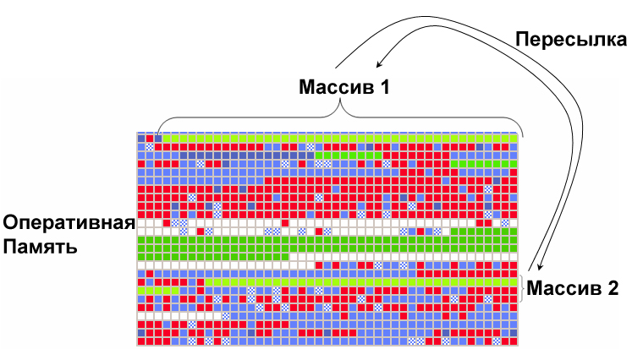

Эту операцию нужно реализовать следующими способами:
- средствами языка программирования высокого уровня (C++)
- на языке ассемблер
- на языке ассемблер с применением технологии MMX
В процессе работы необходимо замерять время работы каждого способа пересылки и выводить его на экран.

Пересылка массива C++
- Создайте 2 динамических массива из элементов типа Integer и размером 10485760 элементов или более каждый
- Алгоритм пересылки:
Цикл от 0 до [Размер массива]
Массив2[i]=Массив1[i]
- Повторять пересылку из Массив1 в Массив2 и обратно большое количество раз (100 раз и более).
- Необходимо замерить время работы алгоритма по пересылке данных 100 раз. Для этого использовать функцию clock() (заголовочный файл time.h)
Пересылка массива ASM:
- Программа на языке ассемблере пишется в виде так называемой ассемблерной вставки:
_asm
{
код на ASM
}
- Алгоритм пересылки:
  - Настроить индексные регистры
  - Задать длину строк
  - Установить направление пересылки
  - Выполнить пересылку строк

- Повторять пересылку из Массив1 в Массив2 и обратно большое количество раз (100 раз и более).
- Необходимо замерить время работы алгоритма (пересылка данных 100 раз). Для этого использовать функцию clock() (заголовочный файл time.h)
Пересылка массива ASM с использованием MMX:
- Программа на языке ассемблере пишется в виде так называемой ассемблерной вставки:
_asm
{
код на ASM
}
- Алгоритм пересылки:
  - Настроить индексные регистры, указать адрес источника и адрес приемника
  - Считать 8 байт данных из памяти в регистр MMX из источника
  - Записать 8 байт данных из регистра ММХ в приемник
  - Скорректировать смещение (уменьшить на 8)
  - Повторить пересылку (пункты 2, 3 и 4) нужное количество раз
- Повторять пересылку из Массив1 в Массив2 и обратно большое количество раз (100 раз и более).
- Необходимо замерить время работы алгоритма (пересылка данных 100 раз). Для этого использовать функцию clock() (заголовочный файл time.h)

Содержание отчета:
- Титульный лист
- Цель работы
- Текст программы с комментариями
- Результаты работы программы
- Описание использованных MMX команд
- Выводы по работе программы

Вопросы:
- На каком главном принципе основана технология ММХ ?
- С какими типами данных работают ММХ команды ?
- Какая команда обеспечивает переход процессора из режима исполнения MMX-команд в режим исполнения обычных команд с плавающей запятой?
- Что делает команда movq mm0, [esi+ebx] ?

